附件：网上签约相关操作说明

- 毕业生签约前准备工作
毕业生微信搜索小程序“安徽省大学生就业服务平台”，打开后选择本校并输入“姓名+学号+身份证号”进行微信绑定（若出现非无 法绑定的情况，请联系学校管理员解除原来的绑定）。
签约条件：派遣系统内毕业生未与其他任何单位达成就业协议。
- 毕业生和用人单位网络协议书签约（三种情况）
毕业生和用人单位之间达成就业意向，平台提供三种网签方式

（推荐使用第一种，后台也会自动统计学校的网签占比）。

情况一：
适用于毕业生在平台内投递简历并与用人单位达成就业意向
第1步 毕业生登录小程序并完成简历投递

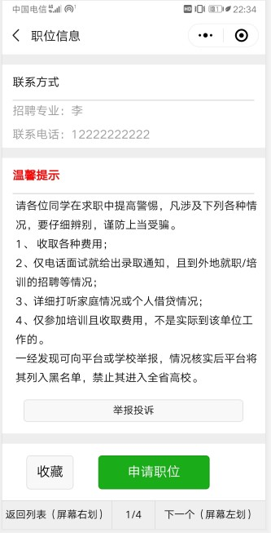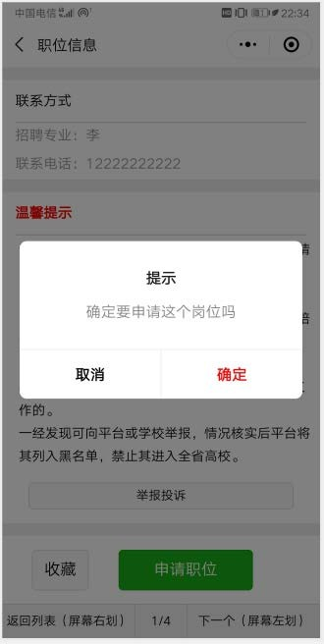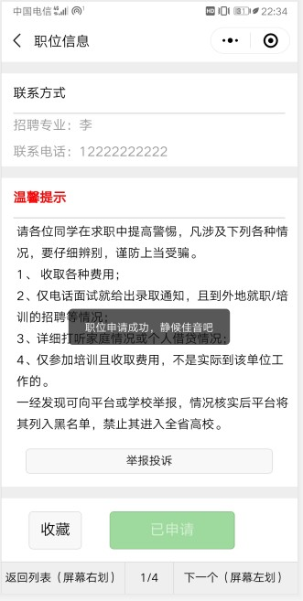

第2步 用人单位登录校招平台，查看简历，向意向毕业生发送

面试邀请。

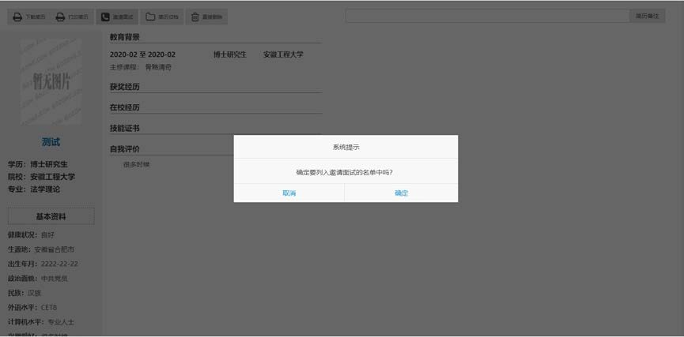

第3步 毕业生收到面试通知，并选择是否接受面试邀请。

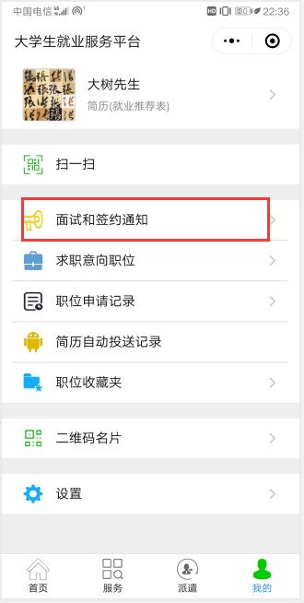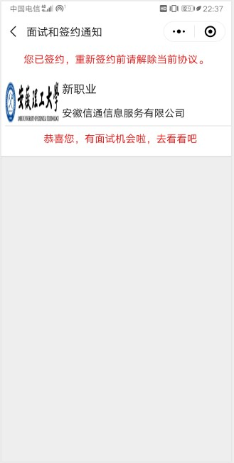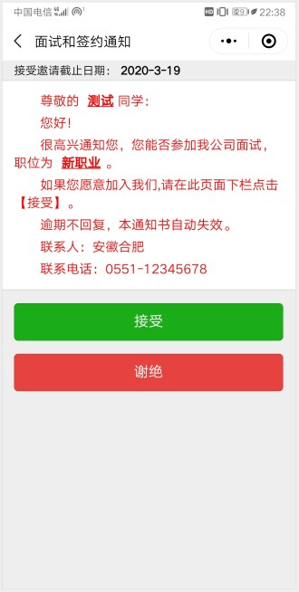

第4步 用人单位登录校招平台，处理面试结果并决定是否签约。

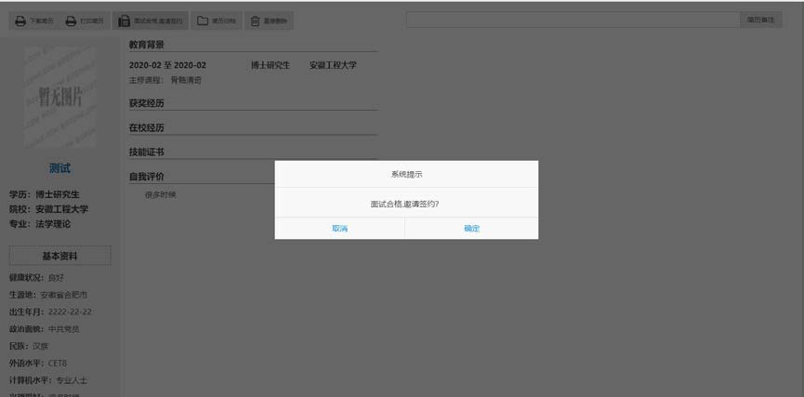

第5步 毕业生收到签约通知，并选择是否接受面试邀请。

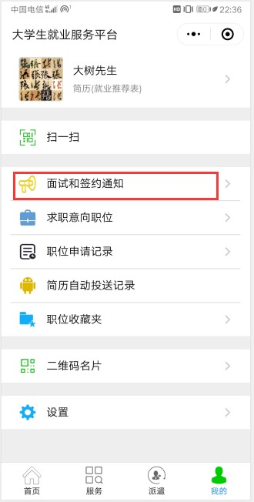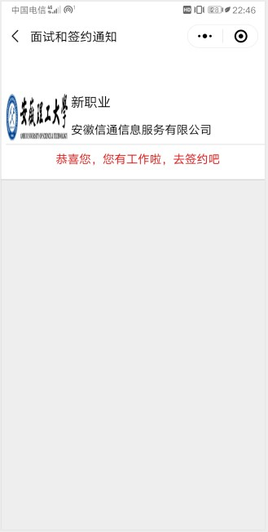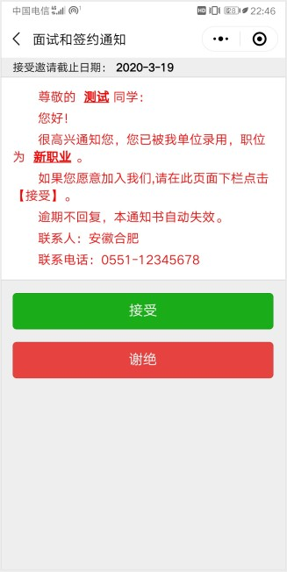

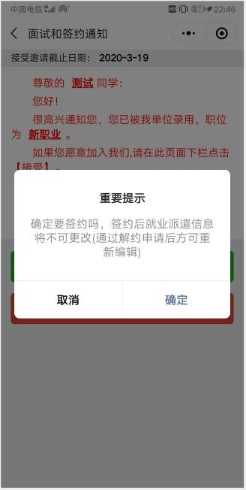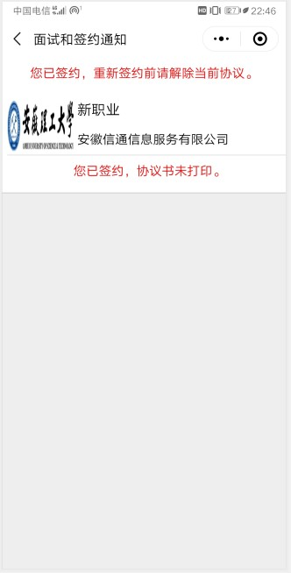

签约成功后，签约状态为“签约成功，待学校审核”，就业协议书不能打印。

情况二：
适用于用人单位已注册了校招平台，但与毕业生通过其他途径达成就业意向
第1步 用人单位登录校招平台
第2步 用人单位打开签约管理模块

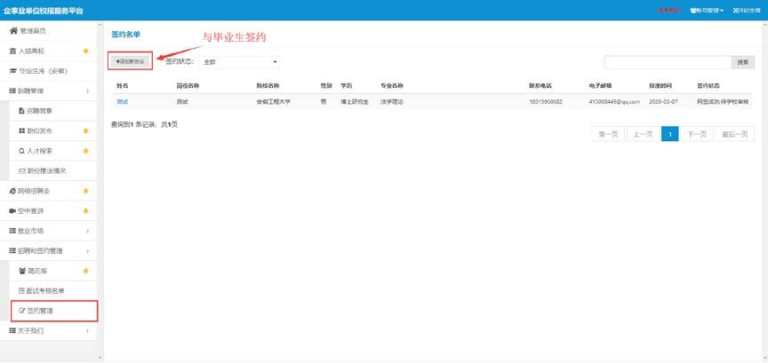

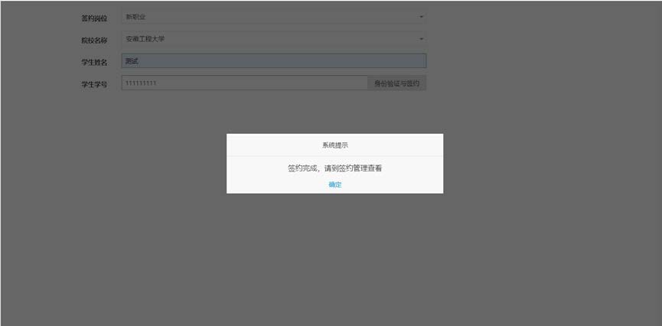
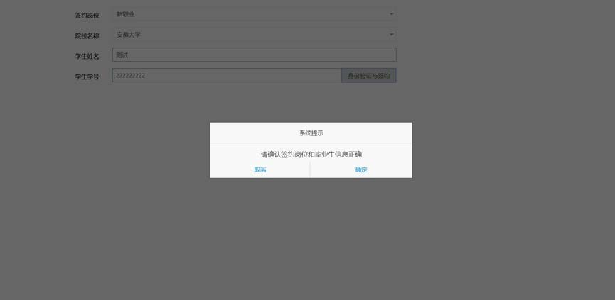
第3步 选择签约岗位、填写签约毕业生信息并确认

签约成功后，签约状态为“签约成功，待学校审核”，就业协议书不能打印。
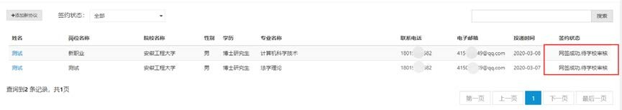
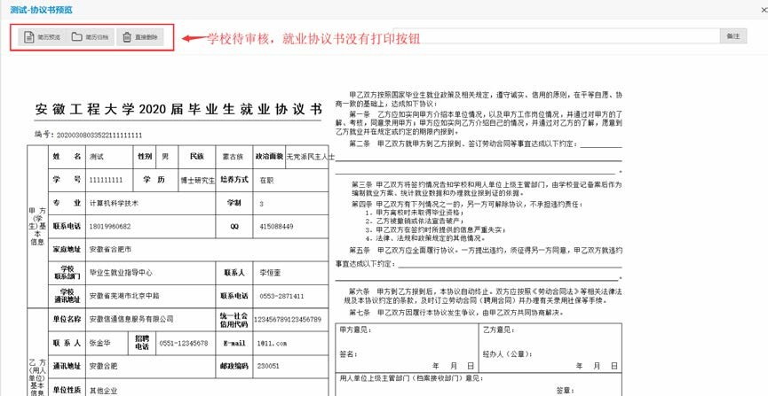

情况三：
适用于用人单位未在校招平台注册，通过其他方式与毕业生达成就业意向
第1步 毕业生在“我的”中打开“二维码名片”，向用人单位 招聘人员发送二维码，并告知使用微信扫描二维码。
备注：毕业生在签约前请务必在“派遣”“生源信息维护”确认信息与本人信息完全一致，否则不能签约。

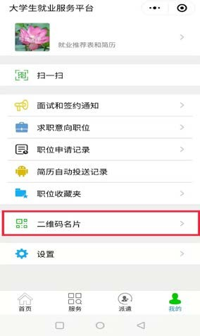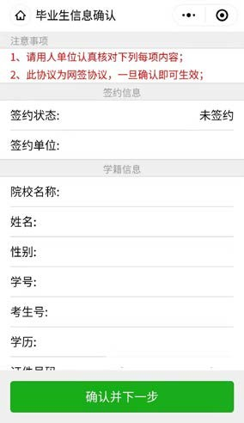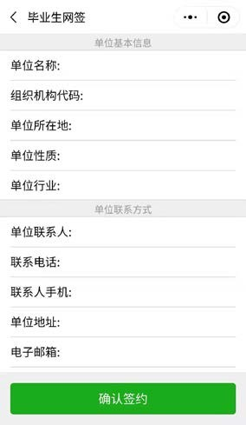

第2步 用人单位打开微信，使用扫一扫功能，扫码后，会出现填写签约信息页面；用人单位首先验证毕业生信息，确认下一步后， 填写本单位基本信息和联系方式，并选择签约毕业生的工作岗位，然 后点击“确认签约”后提交。

备注：若毕业生已经在系统中已经就业，需提交解约申请或管理 员后台解锁处理（设置毕业去向为待就业）。

三、学校网络签约审核
毕业生与用人单位在平台网签后，各项就业信息数据直接进入省 就业派遣管理系统，学校老师无需再次录入，审核后网签立即生效。
第1步 学院辅导员打开网络签约管理页面

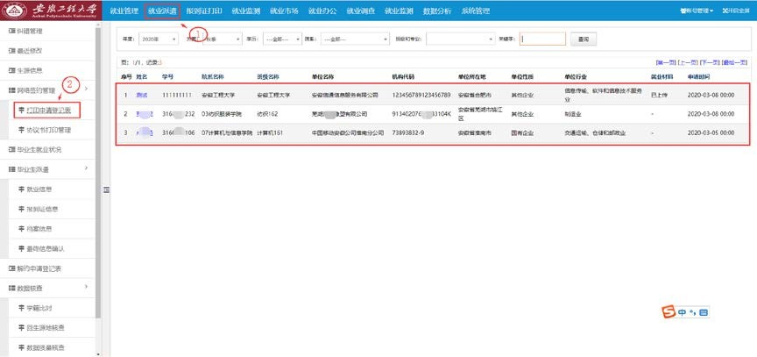

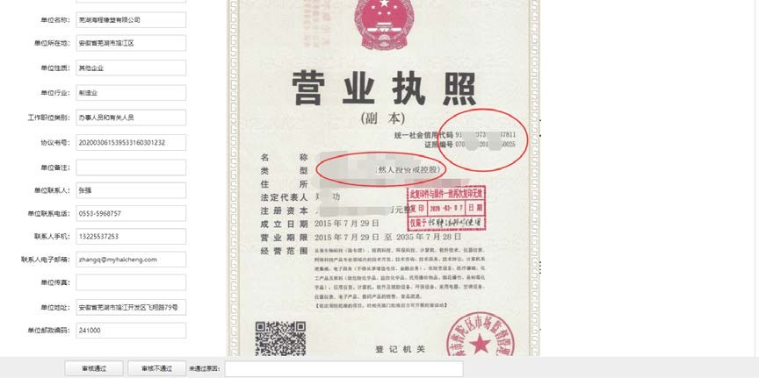
第2步 点击毕业生姓名，查看签约信息

根据用人单位提供的资质证明材料进行审核。
备注：第三种签约方式暂不提供资质证明材料进行审核。
第3步 选择审核意见，不通过需要填写原因

四、协议书打印
审核后的数据自动转入“协议书打印管理”模块，再点击学生姓名，进入打印页面，即可在线打印“协议书”。
第1步 学院辅导员打开【就业派遣】-【网络签约管理】-【协议书打印管理】页面

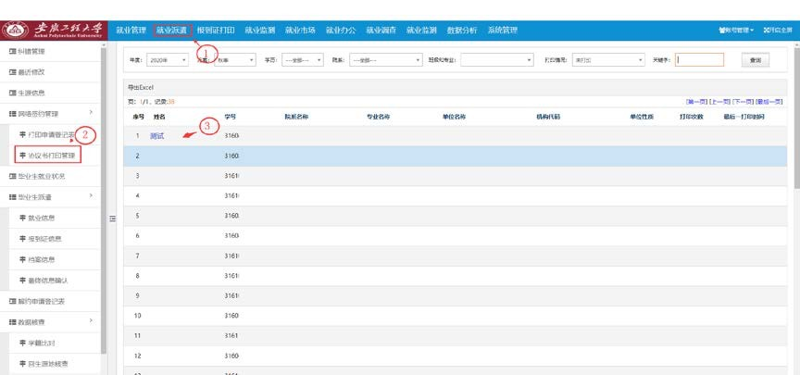

协议书默认打印 3 份（用人单位 1 份、毕业生 1 份、学校 1 份）。 协议书打印完毕后，交给用人单位或毕业生，进行盖章签字后生效。
（若毕业生在外地，可自行安装一个 PDF 打印机，打印成 PDF 文件， 以便进行网上传输； 或打印出来后，扫描后传输）。

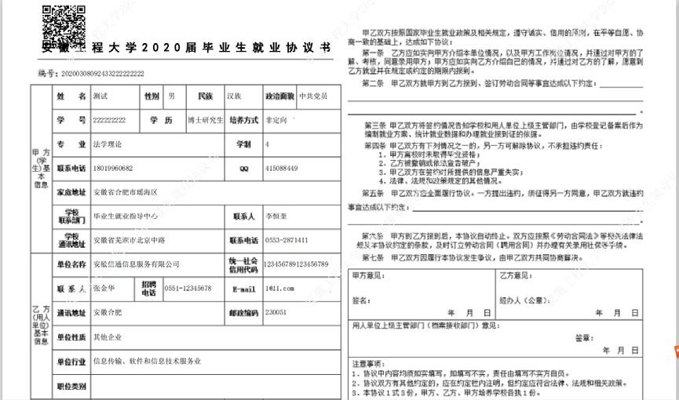

备注：审核通过后，用人单位亦可自行打印。 每份协议书附防伪二维码。

五、毕业生解约

第1步 毕业生进入微信小程序：安徽省大学生就业服务平台， 点击“派遣”，进入“解除就业协议申请”，上传原单位盖有公章或人事章的解约申请材料。

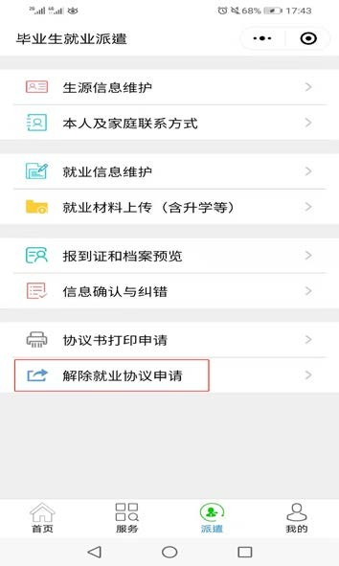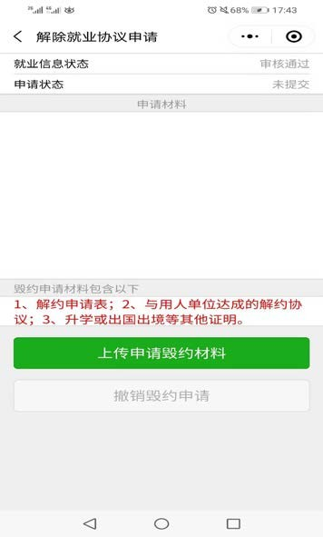

第2步 辅导员进入系统,仔细查阅解约证明，点击上方【就业派遣】，再点击左下 角【解约申请登记表】，点击申请学生姓名，进入审核页，点击“同 意毁约”或“不同意毁约”即可。
解约时，应认真查看原协议书的内容和提交的解约材料，对于 合理的诉求应予以坚决支持，要维护协议书的严肃性。

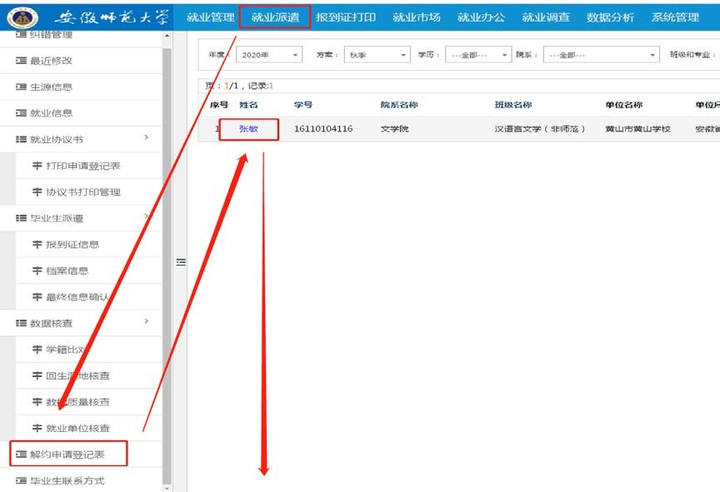

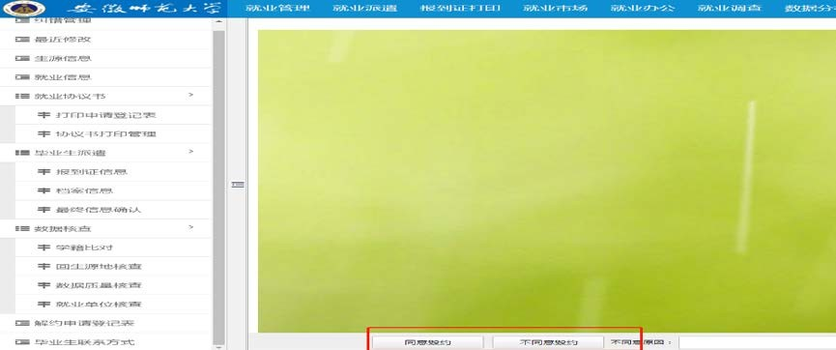

解约后，学生可重新签约。

